**Bakarec pozvao na likvidaciju Đilasa i bivšeg šefa BIA**

[Politika](https://nova.rs/category/politika) **Autor:**Bojana Anđelić02. mar. 202114:17 > **14:25**

**Podeli:**

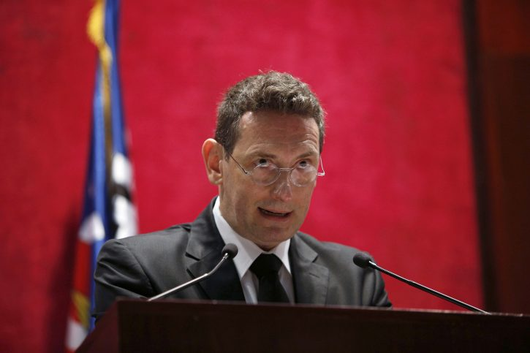Foto: TANJUG/ NIKOLA ANDJIC

**Poslanik Srpske napredne stranke (SNS) Nebojša Bakarec izjavio je u Skupštini Srbije da postoji zavera protiv predsednika Aleksandra Vučića, a uputio je indirektnu pretnju bivšem šefu BIA Saši Vukadinoviću, čiju su fotografiju iz Trsta sa Draganom Đilasom su objavili pojedini tabloidi.**

„Šta je drugo nego kovanje zavere? To što je uradio bivši šef BIA je krajnje neprofesionalno i nedopustivo u profesionalnim obaveštajnim odnosima. Zamislite da se bivši šef Federalne službe bezbednosti sastaje sa (Aleksejem) Navaljnim. Znate kako se to rešava u Rusiji? Tako što te više nema“, izjavio je Bakarec u javnom prenosu sednice Skupštine Srbije.

Bakarec je izjavio da postoji zavera protiv predsednika Srbije a prema njegovim rečima cilj je zaštita ugroženih interesa pojedinih lidera opozicije, predstavnika bivšeg režima i pojedinaca iz vladajućih struktura.

Rekao je da prvi imaju interes da zaštite bogatsvo koje su nelegalno stekli do 2012. godine i da se ponovo nasilno vrate na vlast, a drugi imaju cilj da zaštite novostečeno bogatsvo i da zadrže privilegije vlasti i moći. Bakarec je istakao da obe grupe kao glavnu prepreku za ostvarenje svojih mračnih ciljeva vide u predsedniku Vučiću.

On je prethodno objasnio da postoji hronologija zevere:

„… dvogodšnjeg prisluškivanja Aleksandra Vučića, snajperskih puški klana Belivuk, setimo se međusobnih veza klana Belivuk i Dijane Hrkalović, Dejana Milenovća, Aleksandra Kajmakovića, Eleza, Milačiča, Kokeze, Vladimira Vuletiča, Saše Vukadinovića, Dragana Đilasa“…

U međuvremenu, oglasila se i Stranka slobode i pravde čije saopštenje možete čitati [OVDE](https://nova.rs/vesti/politika/ssp-dacicu-bakarec-poziva-na-likvidaciju-dilasa/).